**DBMS Lab Assignment 11**

**Neeti Kurulkar**

**MapReduce using MongoDB**

**Queries:**

1. **Create Collection**





1. **Insert Values**

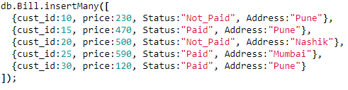

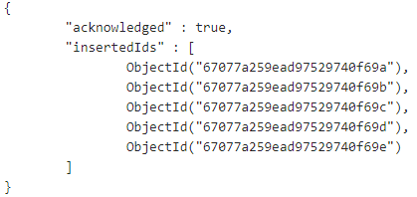

1. **Display Values**



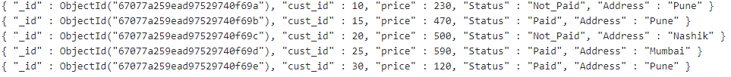

1. **MapReduce**

